CURRICULUM VITAE

Mr Hamed Abdelwehed
ETAT CIVIL
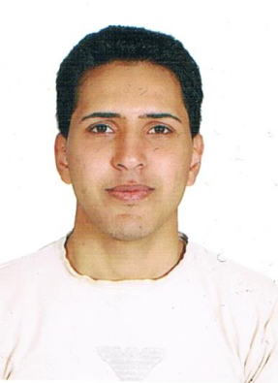
- Date et lieu de naissance : 03/05/1992 à Maghnia
- Adresse : Résidence TAYBA bloc C Num 305 (Gambetta Oran)
- Nationalité : Algérienne.
- Situation familiale : Célibataire
- Permis de conduire : Catégorie (B) -2011-
- Tél. : 00213 770 414 477
- E-mail : hamed.abdelwehed@gmail.com

Diplômes et formations

- Master 2 : « Physique énergétique et énergie renouvelable »
- Installateur panneaux photovoltaïques
- Technicien en pompage solaire
- Technicien chauffage solaire
- Câblage des armoires électriques industrielle
- Baccalauréat mathématique
- Bac +1 science de gestion et commerce
- Diplôme d’agent de transite
- TCF niveau B2
Expérience professionnelle

- 2013 : auxiliaire de vacance d été à la Banque BNP. Paribas « Oran »
- Stage 3 mois au centre de Recherche en Energies Renouvelables en Milieu Saharien (URER.MS)
- 18 mois au cyber café
- 18 mois téléopérateur a Alphonica call center
- Représentant de l’ambassade de Germany à ERA 2018
- Randonneur : 48 wilayas d’Algérie visité complète
Expérience professionnelle
Langues

 | Parlée | Ecrit | Compréhension
Arabe | Très bien | Très bien | Très bien
Français | Très Bien | Très Bien | Très Bien
Anglais | Bien | Très Bien | Très Bien

Qualité personnelle

- Outils Ms office.
- Utilisation fréquente et régulière de l’outil informatique.
- Organisation, méthodologie
- Capacité d’adaptation.
- Sens de responsabilité.
- Grande disponibilité.
- Confidentialité.

